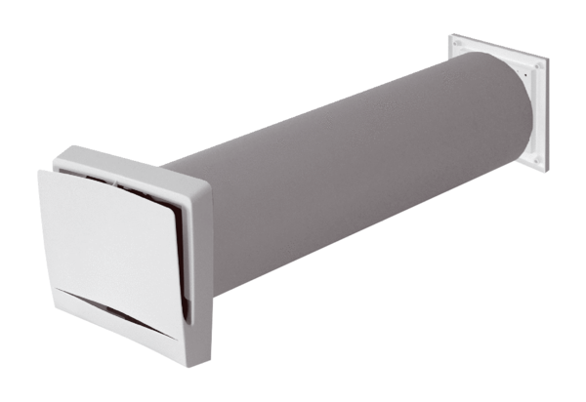Ulaz za vanjski zrak ALD 12 SVAJedinica za pakiranje: 1 komAsortiman: B
Broj artikla: 0152.0053Proizvođač: MAICO

